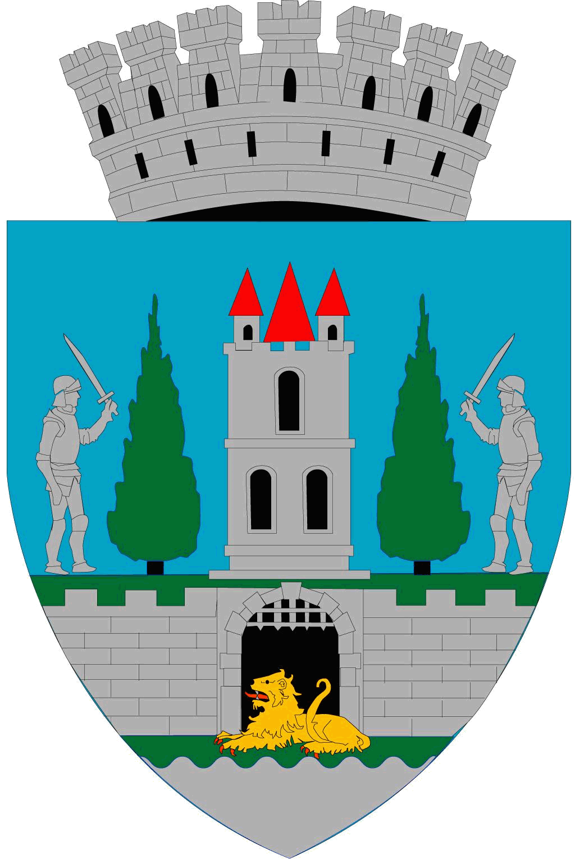
ROMÂNIA
JUDEŢUL SATU MARE
CONSILIUL LOCAL AL
MUNICIPIULUI SATU MARE
Nr. 60653 din 03.12.2021

PROIECT

HOTĂRÂRE nr. ____________
privind aprobarea Proiectului rețelei școlare a unităților de învățământ preuniversitar din municipiul Satu Mare pentru anul școlar 2022 – 2023

Consiliul Local al Municipiului Satu Mare întrunit în ședința extraordinară convocată de îndată din data de 10.12.2021,
Analizând proiectul de hotărâre înregistrat sub nr. ................... din ............., referatul de aprobare al primarului municipiului Satu Mare, înregistrat sub nr. 60654 din 03.12.2021 în calitate de inițiator, raportul de specialitate întocmit de Biroul Finanțare și Administrare Unități de Învățământ nr. 60655 din 03.12.2021, avizele comisiilor de specialitate ale Consiliului Local Satu Mare. Referatul de aprobare al primarului municipiului Satu Mare înregistrat sub nr. 60654 din 03.12.2021 în calitate de inițiator şi raportul de specialitate întocmit de Biroul Finanțare și Administrare Unități de Învățământ nr. 60655 din 03.12.2021 reprezintă raportul argumentativ specificat la art. 24 alin (3), lit (b) din Ordinul Ministerului Educaţiei nr. 5511/28.10.2021
Având în vedere:
- prevederile art. 22^1, alin.(1), alin. (3), lit. a), art. 61 din Legea educației naționale nr. 1/2011 cu modificările și completările ulterioare,
- prevederile art. 23, art. 24 anexei nr. 1 la Ordinul Ministerului Educației nr. 5.511/28.10.2021 privind Metodologia pentru fundamentarea cifrei de școlarizare și emiterea avizului conform în vederea organizării rețelei unităților de învățământ preuniversitar pentru anul școlar 2022 – 2023,
- prevederile Ordinul Ministerului Educației și Cercetării nr. 5956/09.11.2020 privind înființarea centrelor județene de excelență/Centrului Municipiului București de Excelență,
- adresa cu nr. 44947/20.08.2021 prin care autoritatea publică locală în temeiul prevederilor art. 22^1, alin. (1), alin. (3), lit. a) ale Legii nr. 1/2011 a educației naționale și a prevederilor art. 23 din Anexa nr. 1 la Ordinul nr. 5599/2020 a informat Inspectoratul Școlar Județean Satu Mare cu privire la intenţia de reorganizare a reţelei şcolare pentru anul 2022 – 2023.
- Adresa Inspectoratului Şcolar Judeţean Satu Mare nr. 7334/12.11.2021, înregistrată la UAT municipiul Satu Mare sub nr. 58.117/15.11.2021 prin care se solicită comunicarea proiectului privind organizarea reţelei şcolare a unităţilor de învăţământ preuniversitar de stat şi particular din municipiul Satu Mare pentru anul şcolar 2022 – 2023 , în vederea emiterii avizului conform;
- Ținând seama de prevederile Legii nr. 24/2000 privind normele de tehnică legislativă pentru elaborarea actelor normative, republicată, cu modificările și completările ulterioare,
În baza prevederilor art. 129, alin. (2) lit. a) și d), alin. (3) lit. e), alin. (7), lit. a) din O.U.G 57/2019 privind Codul administrativ, cu modificările și completările ulterioare,
În temeiul prevederilor art. 139, alin. (1) și art. 196, alin (1), lit. a) din O.U.G nr. 57/2019 privind Codul administrativ, cu modificările și completările ulterioare,
Adoptă următoarea

H O T Ă R Â R E

Art.1. (1) Se aprobă Proiectul rețelei școlare a unităților de învățământ preuniversitar din Municipiului Satu Mare pentru anul școlar 2022 - 2023 conform Anexei nr. 1, parte integrantă din prezenta hotărâre.
(2) Consecinţă a aprobării Proiectului prevăzut la alin (1), unitatea de învăţământ Liceul Tehnologic „Ion I C Brătianu” fuzionează prin absorbţie cu Liceul Tehnologic „Unio – Traian Vuia”, unitatea cu personalitate juridică va purta numele Liceul Tehnologic „Ion I. C. Brătianu”, respectiv, Liceul Tehnologic „Elisa Zamfirescu” fuzionează prin absorbţie cu Liceul Tehnologic „C-tin Brâncuși” iar unitatea cu personalitate juridică va purta numele Liceul Tehnologic „C-tin Brâncuși”

Art.2. Se împuterniceşte primarul, prin compartimentul de specialitate să întreprindă toate demersurile necesare transmiterii proiectului reţelei şcolare a unităţilor de învăţământ preuniversitar de stat şi particular de pe raza municipiului Satu Mare propuse să funcţioneze pentru anul şcolar 2022 – 2023, aprobat conform art. 1, către Inspectoratul Şcolar Judeţean Satu Mare, în vederea obţinerii avizului conform.

Art.3. Reţeaua şcolară a unităţilor de învăţământ preuniversitar de stat şi particular de pe raza municipiului Satu Mare pentru anul şcolar 2022 – 2023 va fi aprobată prin hotărâre a consiliului local, după obţinerea avizului conform al Inspectoratului Şcolar Judeţean Satu Mare.
Art. 4. Prezenta hotărâre se comunică, prin intermediul secretarului general al Municipiului Satu Mare, în termenul prevăzut de lege, Primarului Municipiului Satu Mare, Instituției Prefectului-Județul Satu Mare, iar prin intermediul Biroului Finanțare și Administrare Unități de Învățământ Inspectoratului Școlar Județean Satu Mare.

INIŢIATOR PROIECT
PRIMAR
Kereskényi Gábor

AVIZAT
SECRETAR GENERAL
Mihaela Maria Racolţa

